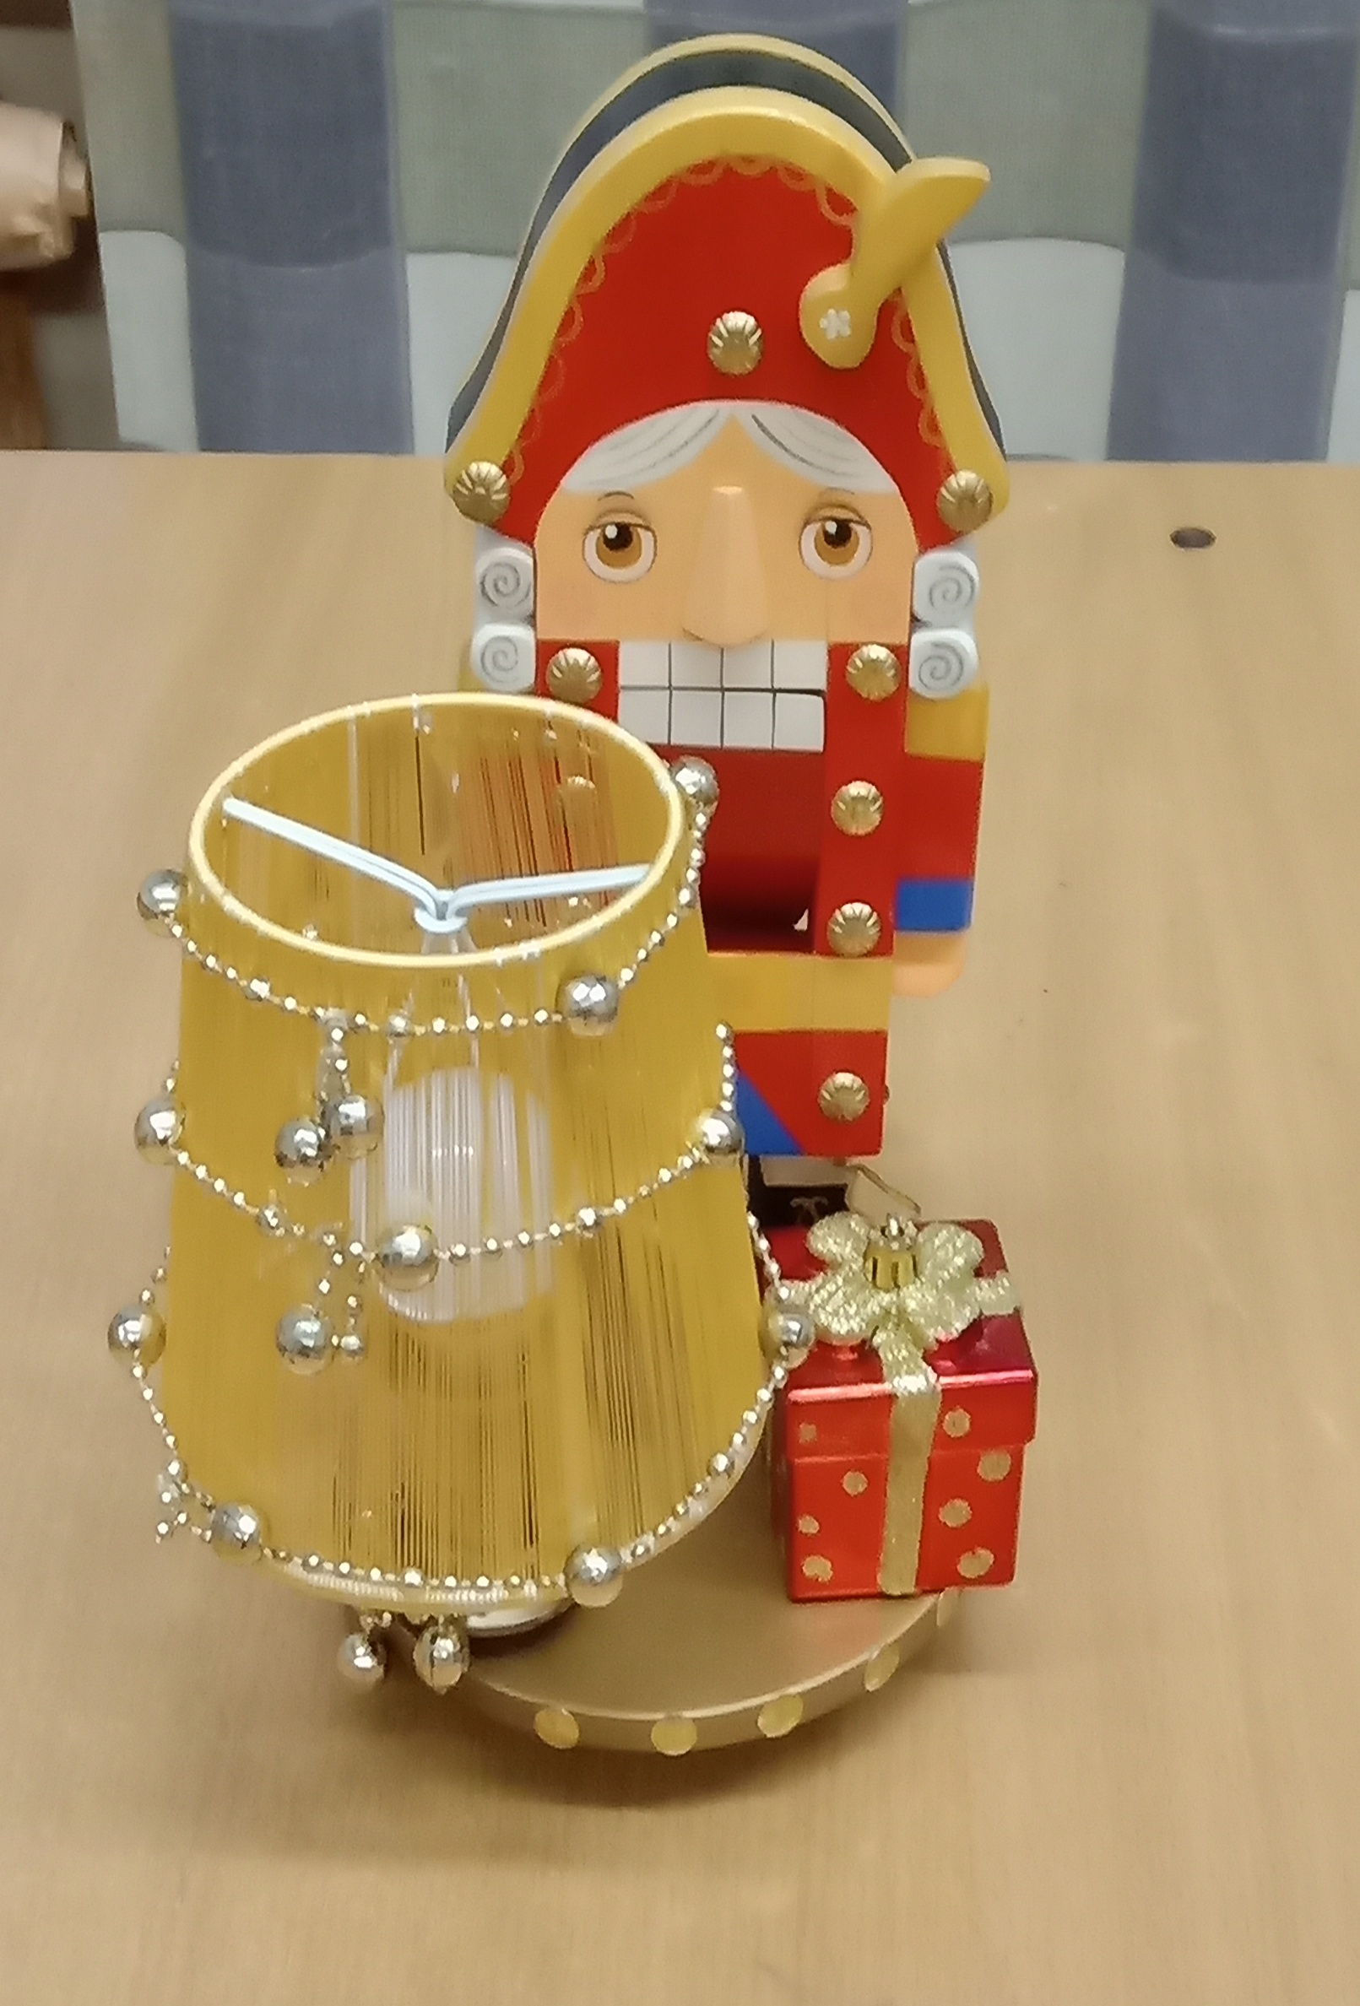
Муниципальное общеобразовательное учреждение
основная общеобразовательная школа №19 г. Ногинска

Творческий проект по технологии
Лампа с музыкой
« Щелкунчик »

Выполнил:
Северненко Михаил,
ученик 9Б класса.
Руководитель-консультант:
учитель технологии
Косов Александр Евгеньевич.

г. Ногинск
2020 г.
Оглавление
1. Обоснование возникшей проблемы и потребности. 3
1.1 Схема обдумывания. 3
1.2 Поиск идей 4
2. Требования к изделию. 6
2.1 Материалы. 6
2.2 Перечень материалов: 6
3. Технологическая карта. 8
4. Техника безопасности. 9
5. Экономическое обоснование. 9
6. Экологическое обоснование. 10
7. Характеристики: 10
8. Реклама. 10
9. Самооценка. 11
10. Список литературы . 12

Обоснование возникшей проблемы и потребности.
Вот и наступает самый любимый на Земле праздник – Новый год! Скоро во всех домах зажгутся огни елок, люди сядут за праздничный стол и под бой Кремлевских курантов загадают заветное желание, которое обязательно сбудется в Новом году. Особенно радуются этому празднику дети. Еще бы -дед Мороз положит под елку долгожданный подарок! Я решил в этот раз побыть таким дедом Морозом и подарить своей маленькой сестренке героя ее любимой сказки – Щелкунчика. А ,чтобы ей было уютно в ее комнате долгими зимними вечерами, соединить игрушку с ночником и МП3 плеером, на который я запишу детские новогодние песни и сказки. Она сможет читать свои книжки при его свете и слушать музыку. Думаю, такой подарок ей обязательно понравится.

Схема обдумывания.

Прежде чем приступить к работе над проектом, необходимо чётко представлять все основные аспекты своей работы:

1.2 Поиск идей
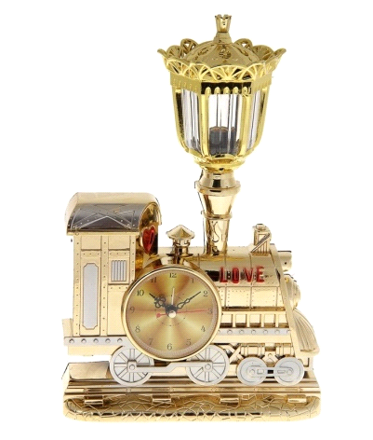 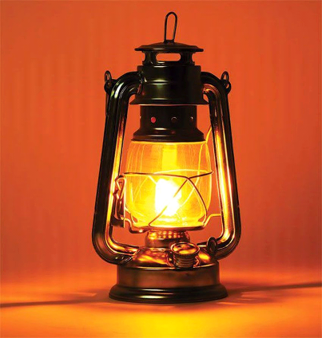 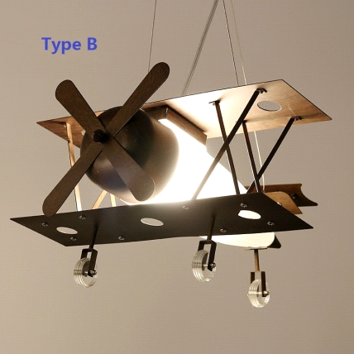
1.3 Историческая справка.
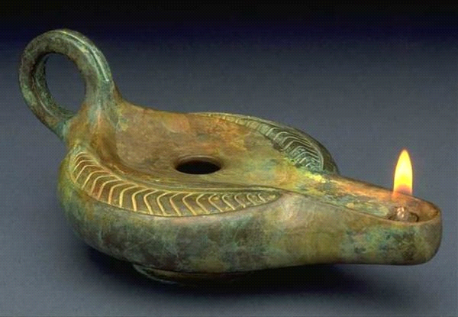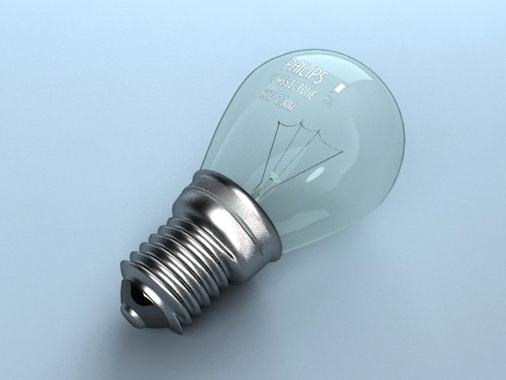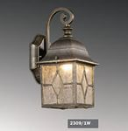
Первые настольные светильники придумали еще древние греки и римляне. Это были масляные лампы, лампады, представлявшие собой плошки с маслом, в которое был опущен фитиль.
В 1550 году итальянский ученый Иероним Кардан принципиально изменил конструкцию устарелой масляной лампы. В новом светильнике резервуар с маслом размещен выше горящего фитиля, благодаря чему пламя стало ярче.
Павел Яблочков (Россия) в 1875 году придумал создать простую и при этом весьма надежную дуговую лампу. В 1876 и 1877 годах им были получены несколько патентов: на конструкцию непосредственно самой дуговой лампочки, а также на их системы питания.
К 20-м годам XX в., когда модерн исчерпал себя, тенденции к упрощению форм изделий быстро распространяются по всей Европе. Сдержанно оформляются и светильники. Подвесные светильники с матерчатым абажуром, светильники-чаши плоской формы, кубовидные подвесы-фонарики, настенные светильники упрощенных форм, настольные лампы на тонкой центральной стойке с матерчатым абажуром, лишенные каких-либо украшений - вот основной ассортимент светильников, применявшихся в то время.
В начале 50-х годов в жилище начинает входить люминесцентное освещение. Наиболее усиленно процесс проходит в Японии, где этот тип источника света как нельзя более органично подходит к традиционным национальным формам светильников, сформировавшимся на протяжении столетий. В настоящее время люминесцентное освещение доминирует в японском жилище.
В Европе первые попытки введения люминесцентного освещения были предприняты еще в 40-е годы.

Революционный прорыв в этом направлении произошел в конце 70-х – начале 80-х годов, когда было освоено массовое производство компактных люминесцентных ламп, соизмеримых по размерам со стандартными лампами накаливания.
И как всегда, нововведение начинается с использования старых форм. Первые люминесцентные светильники для жилых помещений повторяют структуру и форму светильников с лампами накаливания. Лишь позже они обретают свои, специфические формы

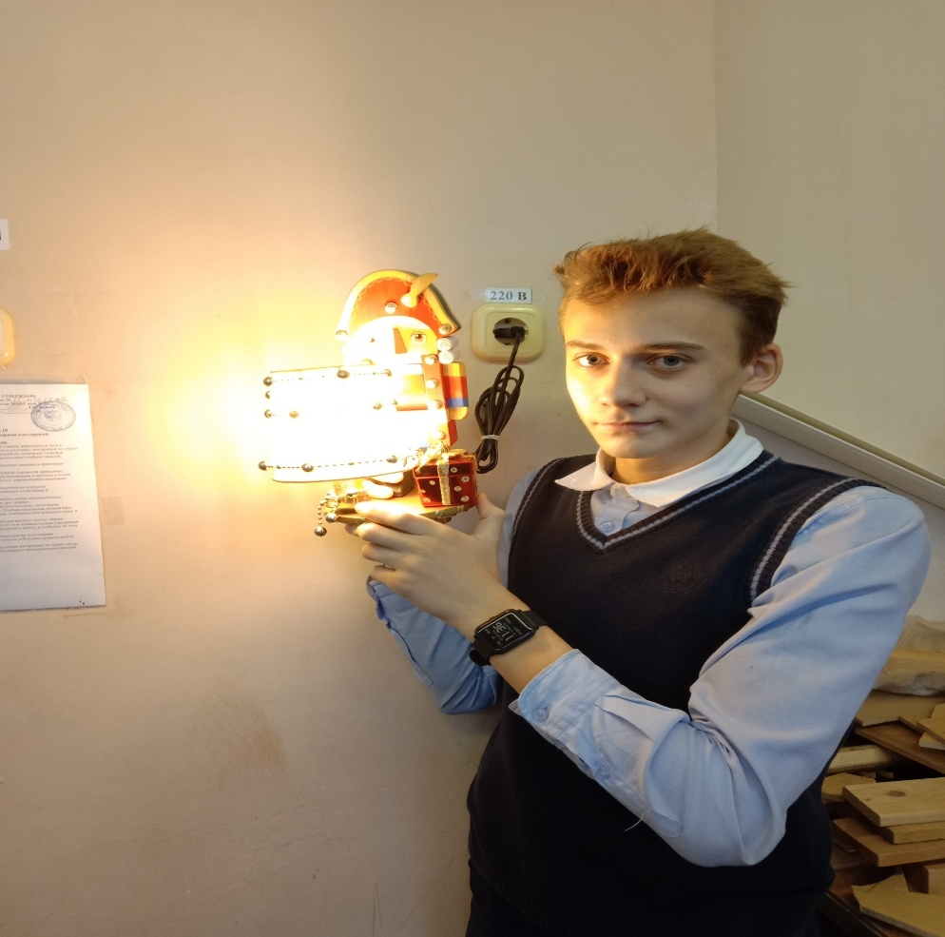
Требования к изделию.
Название изделия | Лампа-игрушка
Функциональное назначение | Освещение комнаты, уют, игра
Производство | Единичное
Размеры | Размер детской игрушки
Метод изготовления | Работа из пластмассы
Требования по безопасности | Правильно собрать электрическую часть изделия
Экологические требования | Покрасить светильник экологически чистой краской

2.1 Материалы.
Я начал знакомство с технологией обработки материалов на уроках технологии еще в 5 классе.
Я задумался над тем, какой материал применить. Древесина является одним из самых популярных материалов в мире, потому что:
1) легко обрабатывается
2) дешёва
3) долговечна
Основой моего изделия служит деревянная заготовка для игрушки, купленная во время поездки с семьей в Суздаль.

2.2 Перечень материалов:
- Лампочка, провод, патрон, абажур
- Пластмассовый корпус.
- Краска
- Лак
- Декоративные элементы
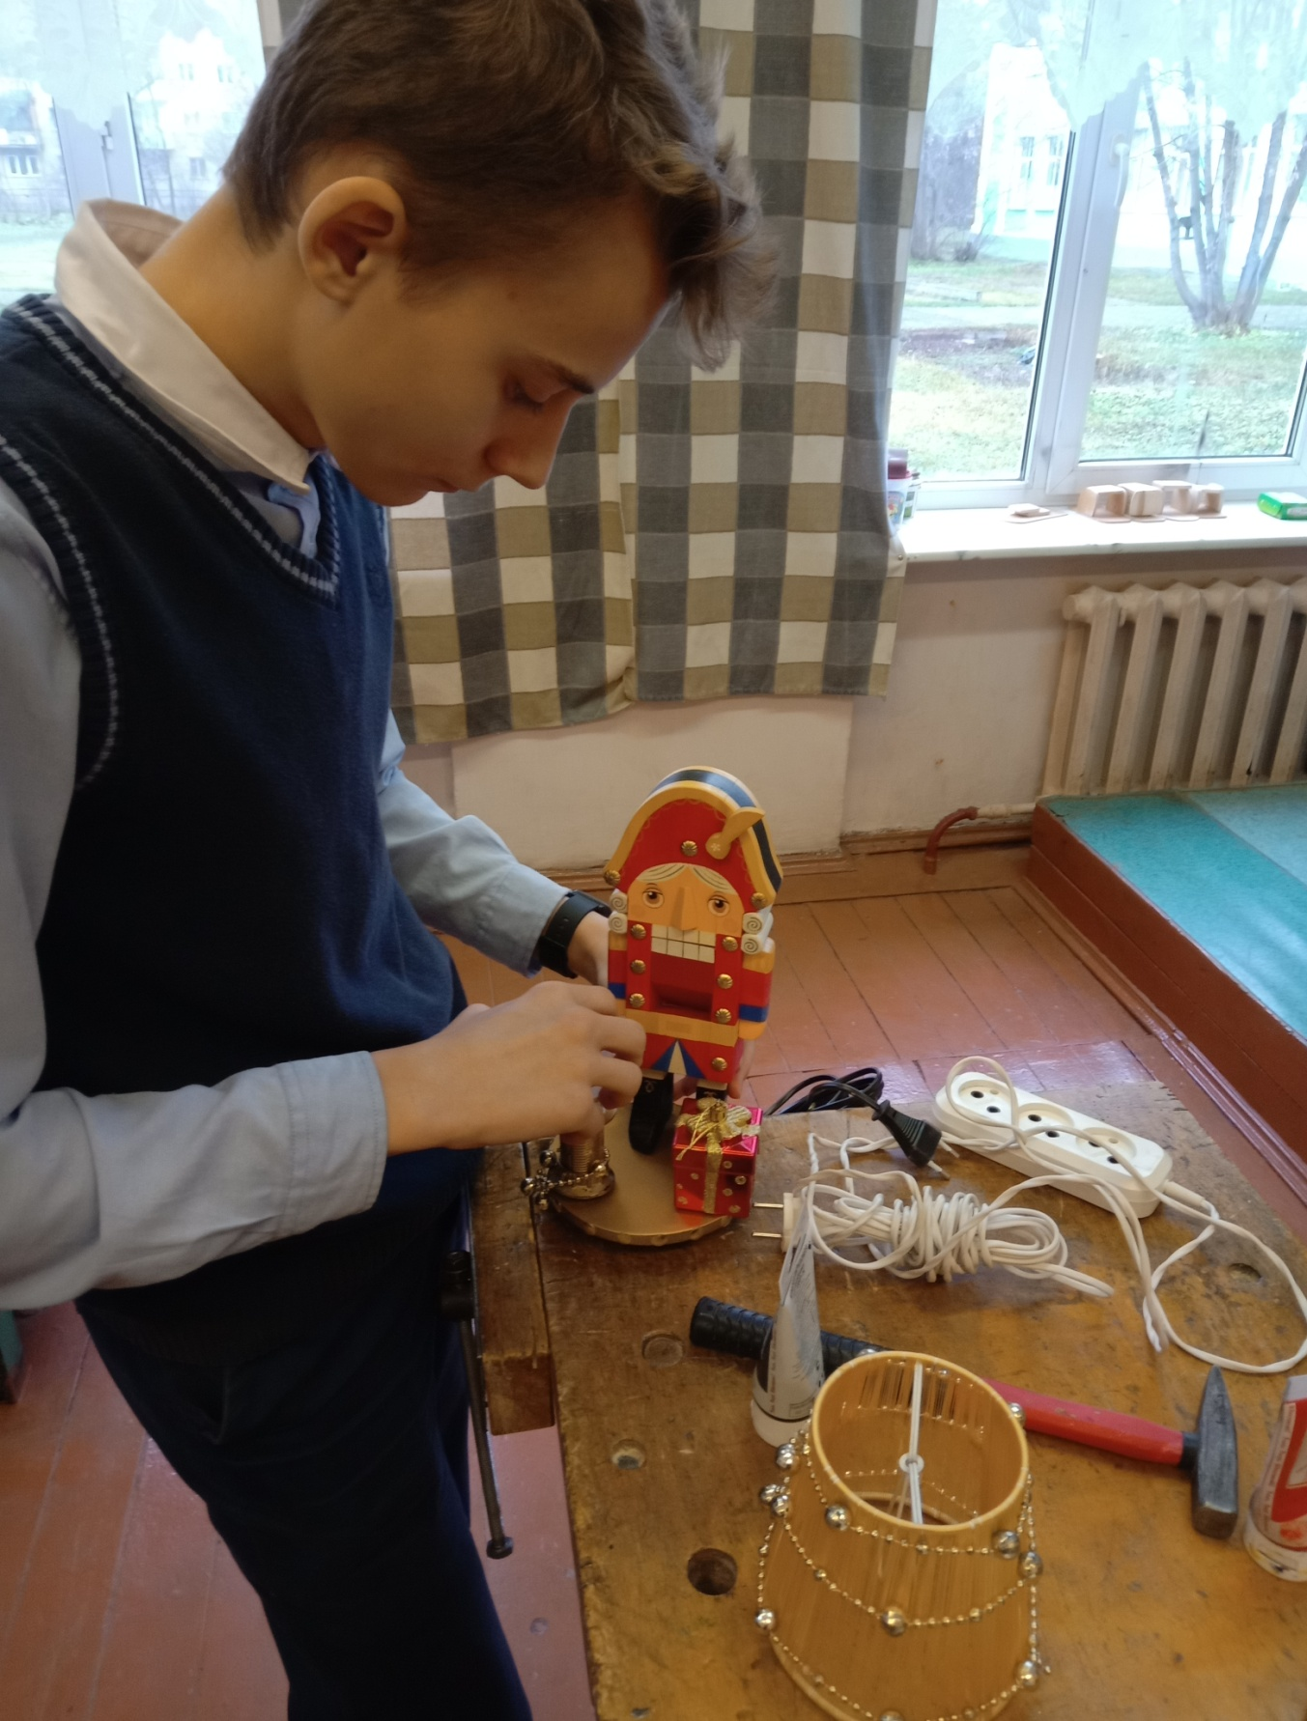

Технологическая карта.

№ | Операция | Описание и порядок действий | Инструменты и материалы.
1 | Создание чертежа. | Создание чертежа на бумаге для определения последовательности работ. | Карандаш, линейка, циркуль , угольник, чертёжная бумага.
2 | Изготовление  основания | Высверливание круга из фанеры | Дрель, сверло-коронка
3 | Разметка основания | Разметка места расположения частей | Карандаш
4 | Шлифовка изделия | Тщательная шлифовка изделия для его дальнейшей окраски | Шлифовальная бумага
5 | Окраска изделия | Окраска изделия выполняется красками и лаком в 2 слоя | Краски, лак, кисть
6 | Сборка электрической части изделия | Сборка электрической арматуры, крепление на изделии. | Отвертка, канцелярский нож.
7 | Установка звуковоспроизводящего элемента | Крепление и проверка музыкального МП3 модуля | Отвертка
8 | Проверка собранного изделия | Включение электрической цепи в сеть. | Электрический тестер
9 | Декоративная отделка абажура | Нанести лак на поделку, покрасить цепочки, закрепить цепочки на абажуре | Краски, лак, клей

Техника безопасности.
- При работе необходимо иметь защитные очки и перчатки.
- Не отвлекаться при работе.
- Прочно фиксировать заготовку в тисках.
- Использовать только исправные инструменты.
- Работать в освещенном и проветриваемом помещении.
- Использовать инструменты только по назначению.

Экономическое обоснование.
Затраты на изготовление набора светильников меня вполне устраивают.
- Краска – 50 руб.
- Лак бесцветный – 10 руб.
- Абажур - 50 руб.
- Фурнитура – 10 руб.
- Расходы энергии – приблизительно 50 руб.
- Лампочка – 100 руб.
- Патрон для лампочки – 0 руб.
- Провод с выключателем и вилкой – 100 руб.
Итого: 370 руб., если учитывать стоимость светильника в магазине около 2000 рублей. Соответственно мы получаем выгоду около 1,6 тысяч рублей.

- Экологическое обоснование.
Светильник является экологически безвредным, не приносящим опасных последствий здоровью человека изделием, так как покрашен краской ,имеющей сертификат безопасности . Технология изготовления при соблюдении техники безопасности и санитарно-гигиенических норм также является безопасной.

Характеристики:
Тип | Светильник
Материал | Древесина
Тип соединения | Склеивание
Окраска | Краска , Лак

8.Реклама.
Раздвинуты шторы, и сцена открыта.
Елка. Щелкунчик. Снежинок полёт.
И в лунном сиянье, как в свете софита,
Волшебное сказка к ребенку идёт.
Стою у окна и волнуюсь, как зритель.
Вот снежные хлопья танцуют на бис.
Ах, добрый волшебник, чудес воплотитель,
Втянул в эту сказку. Театр без кулис.
И скоро к любимой сестренке под елку .
Герой мой Щелкунчик отважный придёт,
И сбудется в жизни сейчас предсказанье:
Он в сказку принцессой ее уведёт.

- Самооценка.
Считаю проект удачным. Светильник получился дешевле и необычнее ,чем в магазине и несет частицу тепла и любви , ведь он сделан своими руками! Сестренке он обязательно понравится и будет служить долго!
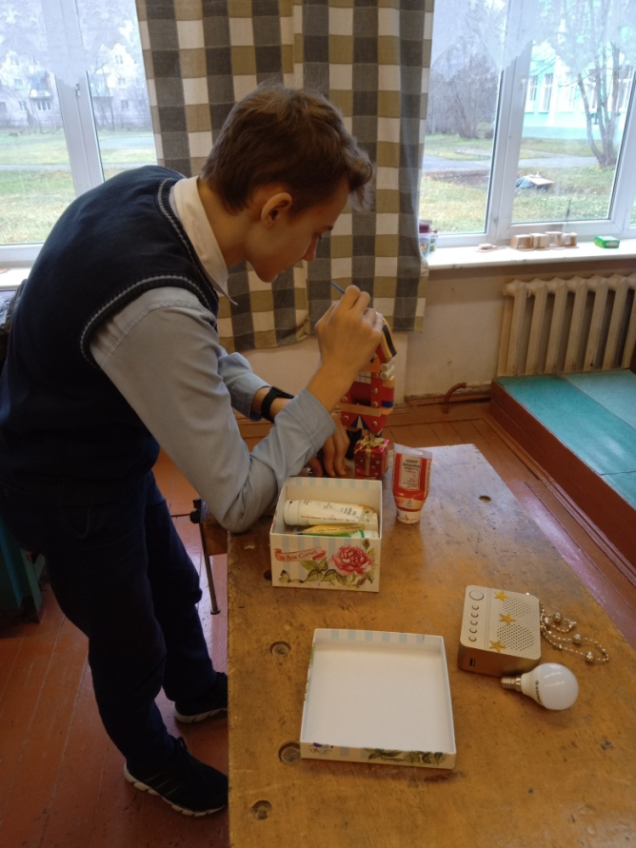 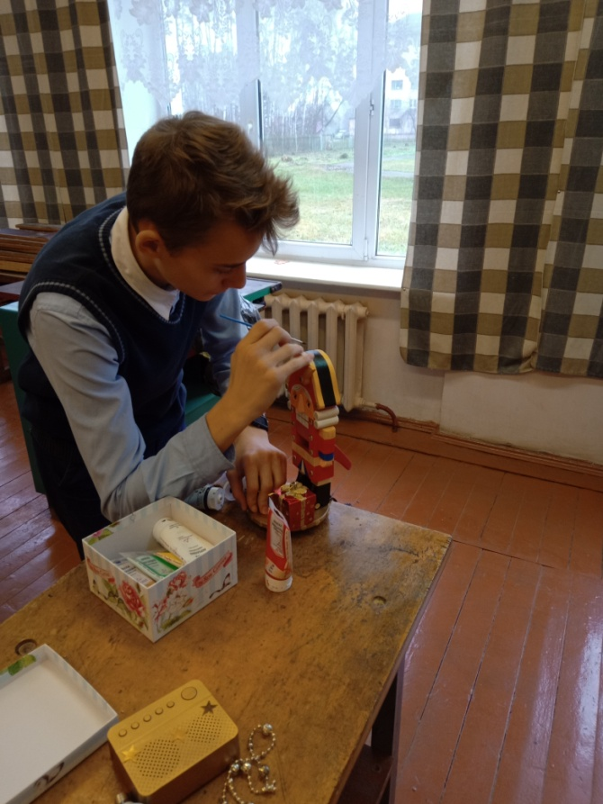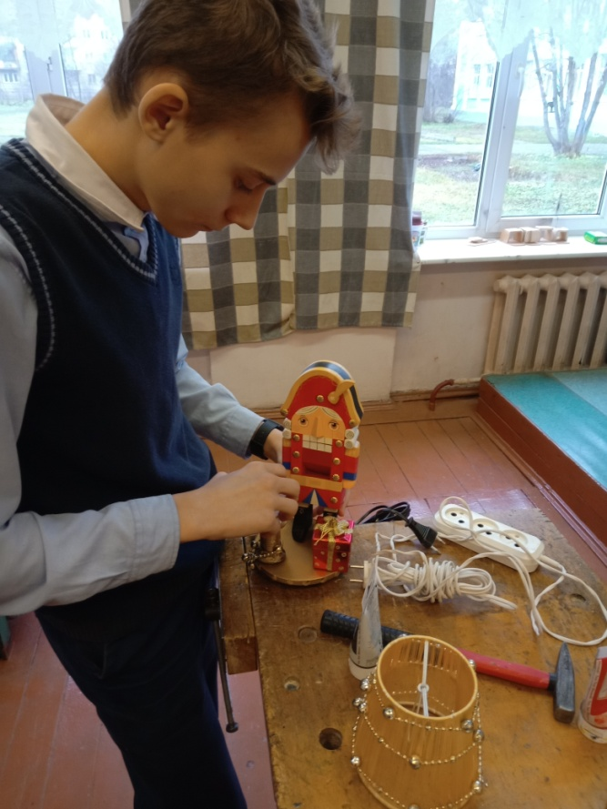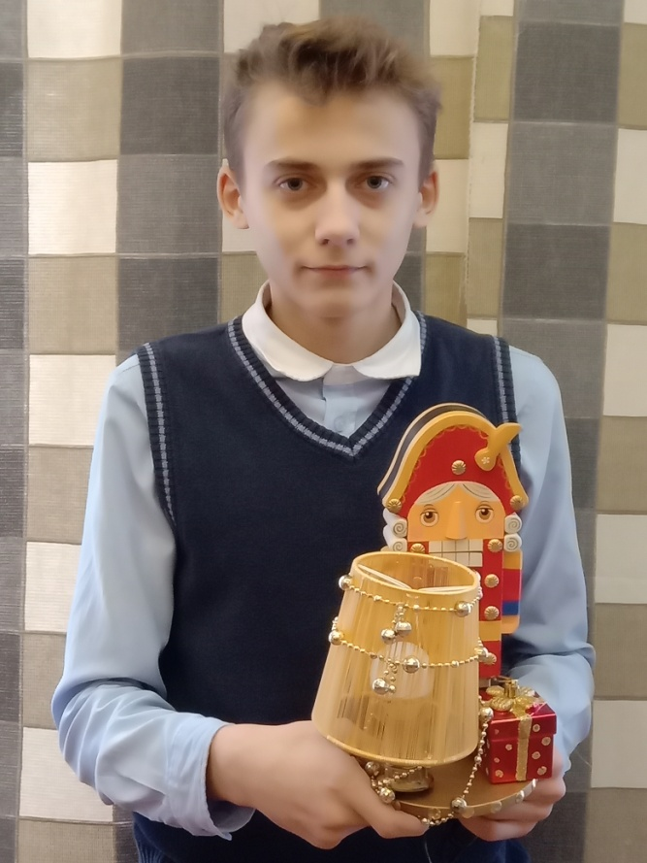

10. Список литературы.

- Норм Маршалл и Билл Джонс Большая книга деревянных игрушек
- Федоров Е. Домашний ремесленник
- Генри Дональд Бернс Выпиливание лобзиком
- Альберт Джексон, Дэвид Дэй Энциклопедия работ по дереву

Спасибо за внимание!

